

МIНIСТЕРСТВО ОСВIТИ І НАУКИ УКРАЇНИ
НАЦІОНАЛЬНИЙ ТЕХНІЧНИЙ УНІВЕРСИТЕТ УКРАЇНИ
“КИЇВСЬКИЙ ПОЛІТЕХНІЧНИЙ ІНСТИТУТ
ІМЕНІ ІГОРЯ СІКОРСЬКОГО”

Факультет прикладної математики
Кафедра програмного забезпечення комп’ютерних систем

Лабораторна робота № 1
з дисципліни “ Основи програмування ”
тема “Створення, стилізація публікація статичних веб-документів”

Виконав(ла)  студент(ка) 2 курсу  групи КП-71  Рогаль Павло Володимирович  (прізвище, ім’я, по батькові)  варіант №_______ |  | Перевірив  “____” “____________” 20___ р.  викладач  Гадиняк Руслан Анатолійович  (прізвище, ім’я, по батькові)

Київ 2018
Мета роботи
Познайомитись із поняттям веб-документів та технологіями їх створення і стилізації.
Опублікувати статичний веб-сайт на одній із безплатних веб-платформ.
Тексти коду програм

Index.html
<!DOCTYPE html>
<html>

<head>
<meta charset="UTF-8">
<title>Riki</title>
<link rel="stylesheet" type="text/css" href="stylesheets/style.css">
<link href="https://fonts.googleapis.com/css?family=Raleway" rel="stylesheet">
<link rel="shortcut icon" href="images/1388397.ico">
<style>
body {
background-image: url(images/prostokot.jpg);
}
</style>
</head>
<header>

<body>

<div class="logo">
<p> <img src="images/logo.png" alt="logo" width="100" height="100"></p>
</div>
<nav>
<ul class="hr">
<li><h4>Home</h4></li>
<li> <a href="users.html">Users</a></li>
<li> <a href="tests.html">(Entities)</a></li>
<li><a href="about.html">About</a></li>
</ul>
</nav>
</header>
<div class="bodyText">
<p>
<font size="6" color="red" face="Arial">Ф<font size="3" color="white" face="Arial">ункция Stories, или
«Рассказы» в русской
локализации, позволяет создавать фото
и 10-секундные видео с наложением текста,
эмодзи и рукописных пометок. Ключевая особенность
таких постов в том, что, в отличие от обычных
публикаций в вашей ленте, они не живут вечно
и удаляются ровно через 24 часа.
</p>
</div>
<div class="bodyText">
<p>
<font size="6" color="red" face="Arial">B<font size="3" color="white" face="Arial"> официальном описании
сказано, что новая функция нужна для обмена не очень важной информацией о повседневной жизни.
Все те домашние или недостаточно хорошие фото,
которые вы постеснялись выкладывать, больше
не будут просто занимать память. Вы сможете
поделиться ими с друзьями, не рискуя нарваться
на упрёки: рассказы не захламляют ленту, они
ненавязчивы и просмотреть их может лишь тот
, кто захочет.
</p>
</div>
<div class="bodyText">
<p>
<font size="6" color="red" face="Arial">П<font size="3" color="white" face="Arial">о
своей сути нововведение очень похоже на Snapchat
и работает примерно так же, но с небольшими
отличиями. Несмотря на то, что возможностей у
Stories не так много и все они очень
простые, с ходу разобраться с ними получается
не у всех пользователей.
</p>
</div>
</body>

</html>

Style.css
*{
margin: 0;
padding: 0;
}
a{
text-decoration: none;
}
li{
text-decoration: none;
list-style:none;
}
body{
position: relative;
background-image: url('/images/firstanimatedpage.png');
background-attachment: fixed;
background-repeat: no-repeat;
background-size: cover;
animation-iteration-count: infinite;
font-family: 'Raleway', sans-serif;
}

.logo{
width:100%;
display: flex;
justify-content: center;
}
ul.hr {
margin: 0; /* Обнуляем значение отступов */
padding: 4px; /* Значение полей */
width:99.3%;
display: flex;
justify-content: center;
}
ul.hr li {
display: inline; /* Отображать как строчный элемент */
margin-right: 5px; /* Отступ слева */
border: 1px solid #0065ca; /* Рамка вокруг текста */
border-radius: 50%;
padding: 3px; /* Поля вокруг текста */
}
.topNav{
width:100%;
display: flex;
justify-content: center;
}
.bodyText{
min-width:10cm;
margin-top: 5cm;
padding-bottom: 4cm;
margin-left: 2cm;
margin-right: 15cm;
}
.usersCombo{
margin-top: 1cm;
width:100%;
display: flex;
justify-content: center;
}
.prof{
width: 100%;
display: flex;
justify-content: center;

}
.biography{
min-width:10cm;
margin-top: 1cm;
padding-bottom: 4cm;
margin-left: 2cm;
margin-right: 7cm;
}
.table{
margin-top: 1cm;
padding-bottom: 4cm;
margin-left: 18cm;
margin-right: 12cm;
}
.spaceB{
margin-top: 1cm;
border-radius: 15%;
}
.bodyTextTask{
min-width:10cm;
margin-top: 3cm;
padding-bottom: 4cm;
margin-left: 9cm;
margin-right: 7cm;
}
.forWhat{
min-width:10cm;
margin-top: 1cm;
width:100%;
display: flex;
justify-content: center;
}
.spaceCr{
margin-left: 1cm;
}

Приклади результатів

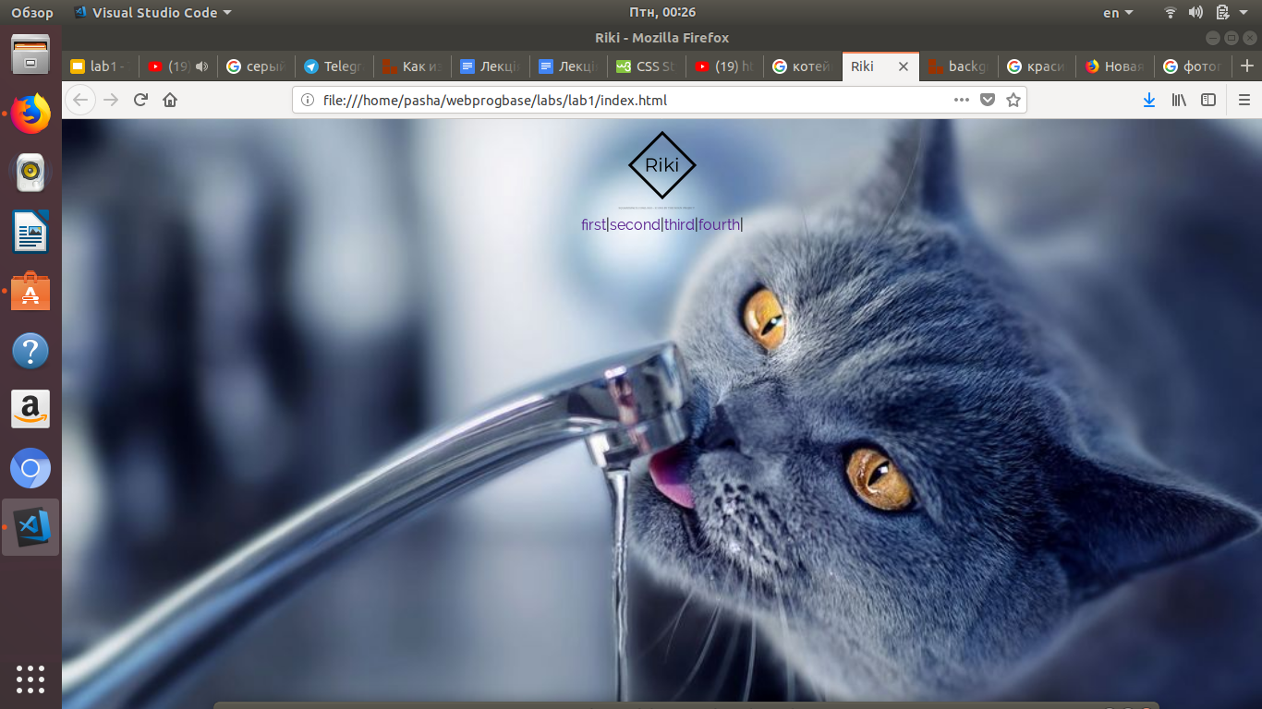
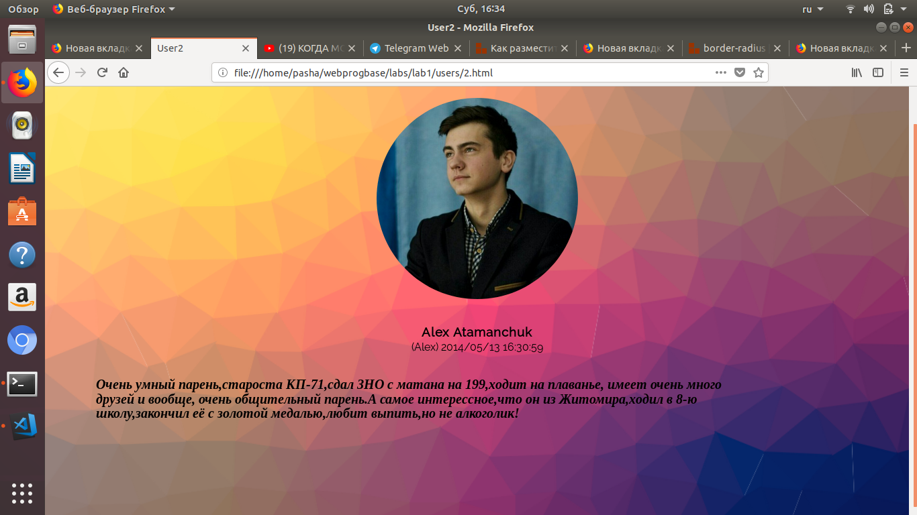

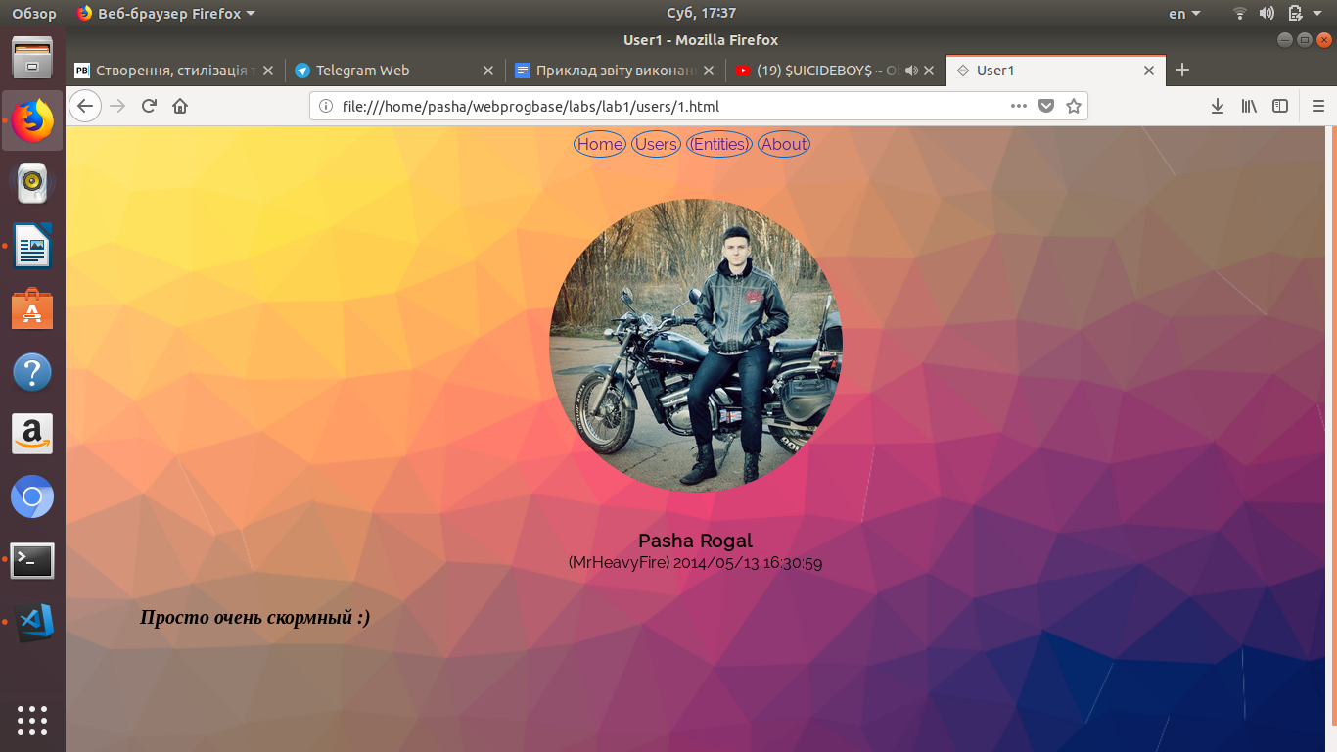

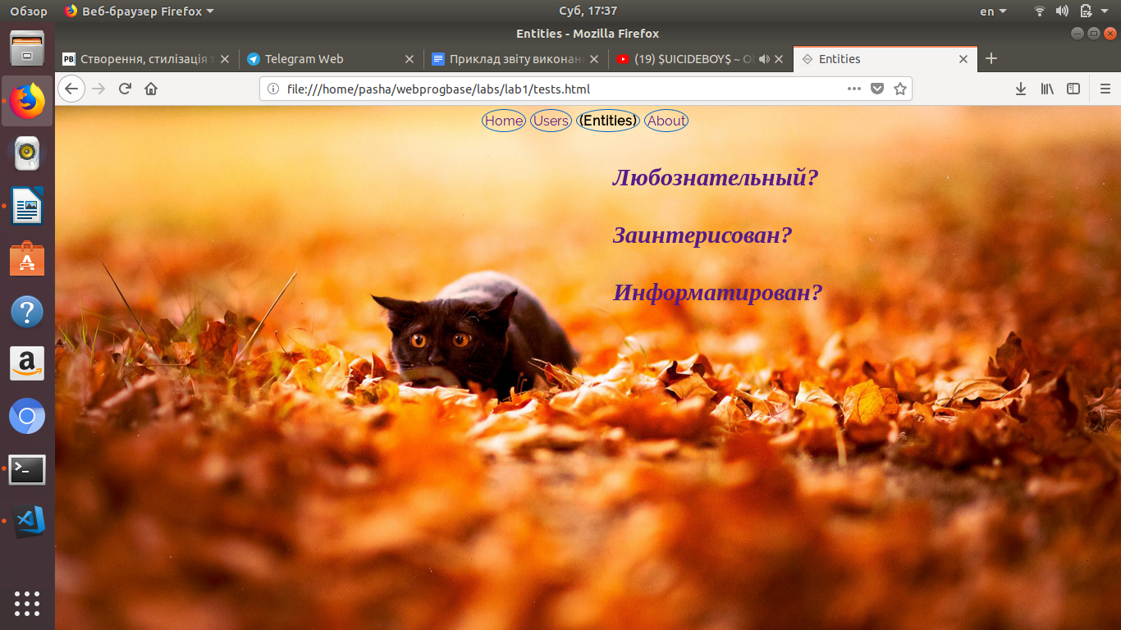

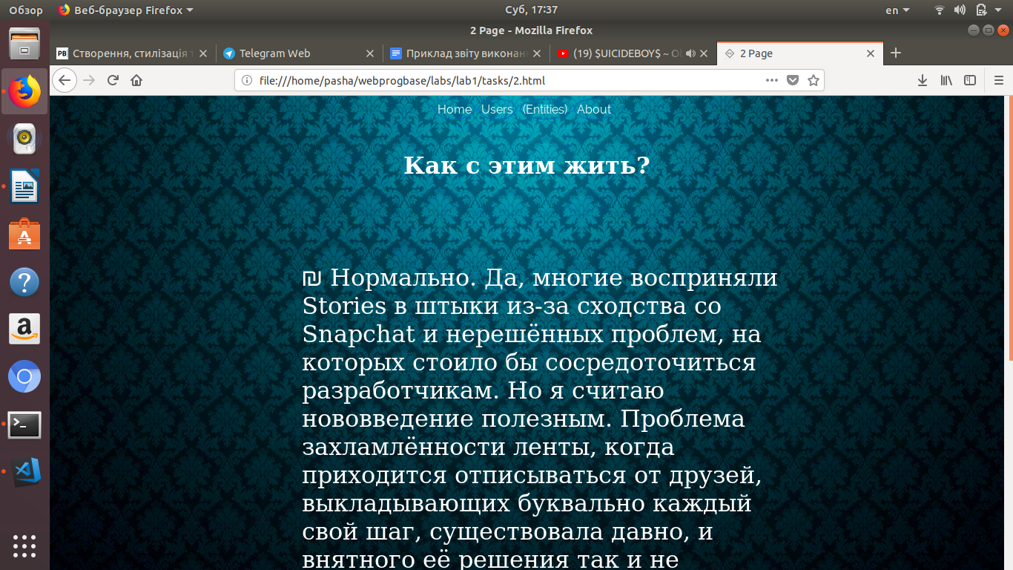

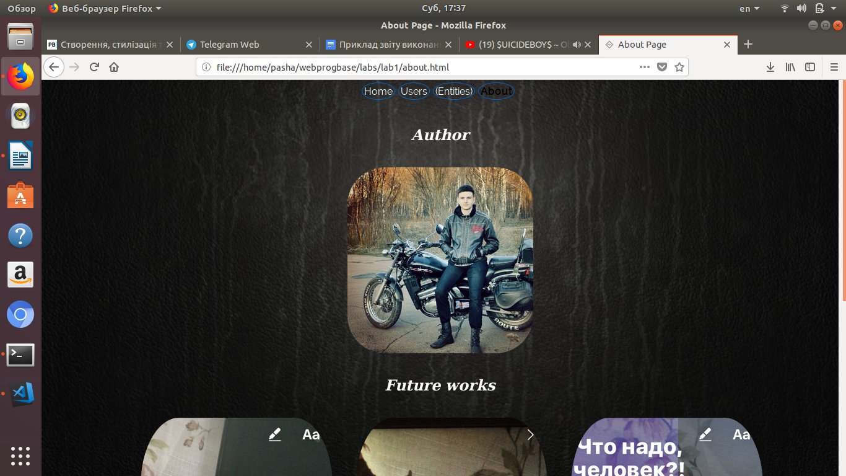
Висновки

Виконавши дану лабораторну роботу було проведено велику роботу з html i css. За час обрали стиль дизайну для майбутньої курсової роботи.Побачили на практиці роботу сайті у браузері,зрозумі,що робота з web потребує багато часу та google(у).Створили свій перший статичний сайт!

